“Himmelsbahnen Berna” – Mut-Projekt kann losgehen!
Zwei Pilgerwege und eine gen Himmel(sberg) weisende „Sitzskulptur“ sollen in und um die Burgbernheimer Streuobstwiesen herum entstehen.

Mit dieser Idee hat sich das Evang. Bildungswerk „Bildung evangelisch zwischen Tauber und Aisch“ mit der Stadt Burgbernheim im Tandem bei der Bayerischen Landeskirche um Fördermittel beworben und einen Zuschlag bekommen.
Ein kürzerer und ein längerer Pilgerweg sollen dabei ausfindig und über QR-Codes digital zugänglich gemacht werden. Auf diese Weise ist es möglich, verschiedene Themenführungen anzubieten. Beide „Himmelsbahnen“ führen an dem Streuobstgrundstück unterhalb des Bahnhofs Wildbad vorbei, auf dem dann auch die gleichnamige Sitzskulptur im Laufe eines Jahres entstehen soll. Ein kleines Vorbereitungsteam hat diesbezüglich schon Ideen zusammengetragen, der Burgbernheimer Kindergarten Arche Noah sein Interesse bekundet, die angedachten Sitzbretter mitzugestalten.
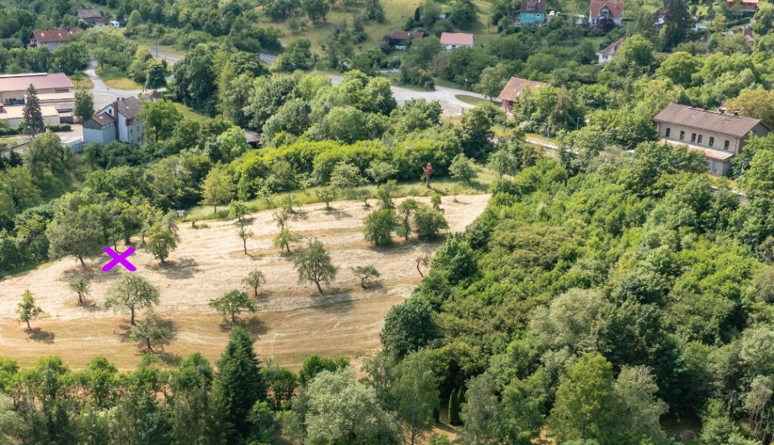
Text:
Unterhalb des Bahnhofs Wildbad beginnen bzw. enden die „Himmelsbahnen Berna“ bei der gleichnamigen Sitzskulptur, die als Gemeinschaftsaktion entstehen soll.
Foto:
Harmut Assel

Mit dem Thema Lebensübergänge soll eine erste inhaltlich ausgestaltete „Himmelsbahn“ in Kooperation mit dem Hospizverein Bad Windsheim gezogen werden.
Ein erster Termin zur Erkundung und inhaltlichen Ausgestaltung der Pilgerwege findet am Donnerstag, 14. September, von 15:00 bis ca. 18:00 Uhr mit Maria Rummel statt. Die zertifizierte Pilger- und Trauerbegleiterin vermittelt dabei auch einen Einblick ins Pilgern an sich. Treffpunkt ist am Parkplatz des Waldgasthofs Wildbad. Wer nicht mitlaufen kann, ist eingeladen gegen 16:30 Uhr direkt in den Wildbadgasthof zu kommen, um die gesammelten Eindrücke weiterzuentwickeln.
Bezüglich der Sitzskulptur ist ein Termin mit der Geschäftsführerin des Naturparks Frankenhöhe, Johanna Sieger, in Planung.
Wer Lust hat, beim MUT-Projekt „Himmelsbahnen Berna“ mitzuwirken - sei es bei der Planung und Gestaltung der Pilgertouren oder der Sitzskulptur - ist herzlich eingeladen, mit dabei zu sein. Über kurzfristige Termine wird über eine E-Mail-Liste informiert, Infos unter www.bildung-evangelisch.com
Kontakt Mailing-Liste Heidi Wolfsgruber, Pfarrerin und Bildungsbeauftragte, heidi.wolfsgruber@elkb.de, Tel 09339 98 999 97
Ansprechpartner vor Ort: Hartmut Assel, hartmut.assel@elkb.de Tel 09843 95604

